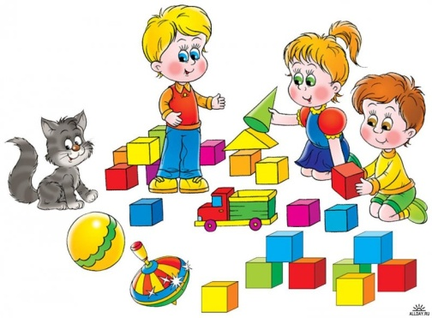
Консультация для родителей
"Как организовать игры детей дома с использованием занимательного математического материала"
Игра как один из наиболее естественных видов деятельности детей способствует становлению и развитию интеллектуальных и личностных проявлений, самовыражению, самостоятельности. Эта развивающая функция в полной мере свойственна и занимательным математическим играм.
Приобщение детей дошкольного возраста в условиях семьи к занимательному математическому материалу поможет решить ряд педагогических задач.
Упражнения в решении занимательных задач, игры на составление фигур-силуэтов, головоломки способствуют становлению и развитию таких качеств личности, как целенаправленность, настойчивость, самостоятельность (умение зрительно и мысленно анализировать поставленную задачу, обдумывать пути, способы решения и планировать свои действия, осуществлять постоянный контроль за действиями и соотносить их с поставленными задачами, оценивать полученный результат).
Игры для детей младшего возраста:
- «Накрываем на стол».
Кухня это отличный плацдарм для математики. Нужно накрыть на стол – поручите это дело ребенку, поручить достанет необходимое количество столовых предметов, принесет из холодильника 2 или 3 яблока, принесет 2 чашки и стакан. Задания рождаются сами собой, только стоит начать!
- «Собери бусы».
Цель игры: развивать восприятие цвета, размера; умение обобщать и концентрировать внимание; речь.
Ход игры: для последовательностей можно использовать конструктор «Лего», фигуры, вырезанные из бумаги (но мне больше нравятся фигуры из кухонных целлюлозных салфеток – с ними удобнее работать), любые другие предметы.
Конечно, в этом возрасте последовательность должна быть очень простой, а задание для ребенка должно состоять в том, чтобы выложить один-два кирпичика в ее продолжение. Примеры последовательностей (ребенок должен продолжить логический ряд - дострой дорожку "правильными кирпичиками").
3. «Считаем в дороге».
Если у вас есть машина, и вы проводите много времени в ней, а ребенку нечем заняться. Поиграйте с ним, кто больше сосчитает машин своего цвета. Например, взрослый считает машины белого цвета, а ребенок синего, и наоборот. В маршрутке можно посчитать остановки, и количество пассажиров, которые входят и выходят.
4. «Математические сказки».
Народные и авторские сказки, которые малыш от многократных прочтений уже, наверное, знает наизусть, - ваши бесценные помощники. В любой из них целая уйма всевозможных математических ситуаций. И усваиваются они как бы сами собой. Судите сами.
"Теремок" поможет запомнить не только количественный и порядковый счет (первой пришла к теремку мышка, второй - лягушка и т.д.), но и основы арифметики. Малыш легко усвоит, как увеличивается количество, если каждый раз прибавлять по единичке. Прискакал зайка - и стало их трое. Прибежала лисица - стало четверо. Хорошо, если в книжке есть наглядные иллюстрации, по которым малыш сможет считать жителей теремка. А можно и разыграть сказку при помощи игрушек. "Колобок" и "Репка" особенно хороши для освоения порядкового счета. Кто тянул репку первым? Кто повстречался Колобку третьим? А в "Репке" можно и о размере поговорить. Кто самый большой? Дед. Кто самый маленький? Мышка. Имеет смысл и о порядке вспомнить. Кто стоит перед кошкой? А кто за бабкой? "Три медведя" - это вообще математическая суперсказка. И медведей можно посчитать, и о размере поговорить (большой, маленький, средний, кто больше, кто меньше, кто самый большой, кто самый маленький), и соотнести мишек с соответствующими стульями-тарелками.
5. Игра- упражнение «Назови похожий предмет»
Цель игры: развитие зрительного внимания, наблюдательности и связной речи.
Ход игры: взрослый просит ребенка назвать предметы, похожие на разные геометрические фигуры, например: «Найди, что похоже на треугольник» или «Найди все круглые предметы» и т.д. В такую игру легко можно играть по пути домой.

